# **Paquetes.**

Un paquete es una carpeta con muchos archivos tipo Python.

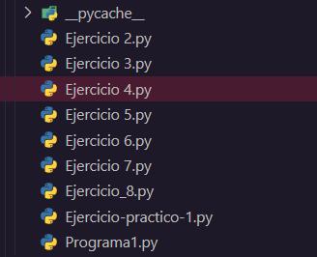Digamos esto seria un paquete ya que es una carpeta con muchos archivos Python.

Pero hay diferencia entre importar un solo modulo que un paquete.

Pero para que Python sepa que una carpeta es un paquete, debe de tener un archivo llamado “__int__.py”

import Ejercicios

Y despues podemos llamar al paquete con la misma función import.

import Ejercicios.Ejercicio_8

Y asi podemos acceder a un modulo dentro de ese paquete.

Y si queremos acceder a una subcarpeta con mas paquetes , dentro de la primera carpeta paquete, en la subcarpeta debe haber igual un archivo “__int__.py”